GOWIN PROJECT TROUBLESHOOT

Gowin’s Project Issue :
Tanggal Mulai | Issue | Tanggal Solusi
1 Nov 2019 | Issue Name :  - Proximity Switch gak mau detect  Kemungkinan kesalahan :  - Ada kabel tak terhubung  Aksi yang harus dilakukan :  - Review kabelnya kembali | 4 Nov 2019  Telah diperbaiki
5 Nov 2019 | Issue Name :  - Encoder gak mau terdeteksi pulsenya  - Tombol 1 (Atur) tidak mau respons.  - Motor Gak jalan  - Baterai Belum Dicharge  Kemungkinan kesalahan :  - Kabel Putus, tidak terhubung. Ada Socket yang tak terhubung. Kabel putus di dalam rangka. Untuk issue (1,2,3)  - Encoder Rusak. Untuk issue (1)  - kesalahan rangkaian penanganan sinyal pada kontroller. Untuk issue (1)  - Kurang tegangan. Untuk issue (1,3)  Aksi yang harus dilakukan :  - untuk kesalahan pada nomor (1), cek semua kabel dengan menggunakan multimeter mode buzzer. Titik ukur pada setiap ujung kabel  - Coba cek menggunakan oscciloscope, dengan titik ukur pada kontrollernya.  - untuk kesalahan pada nomor (3), melakukan perbaikan pada kontroller bisa menggunakan alternatif rangkaian seperti pada lampiran 1  - untuk issue(4) dan kesalahan (4)  Indikator Selesai :  - semua sensor , terutama encoder bekerja dengan baik  - Baterai telah dicharge, atau diatas 11 volt

LAMPIRAN

Alternatif Rangkaian Encoder
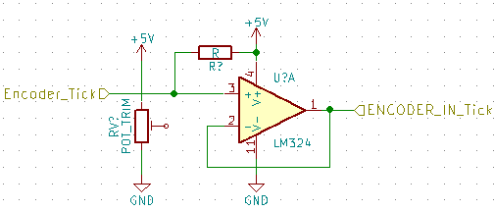
Gambar 1: Alternatif rangkaian encoder pada kontroller
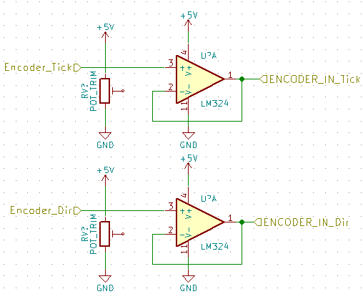
Gambar 2: Alternatif 2 Rangkaian encoder

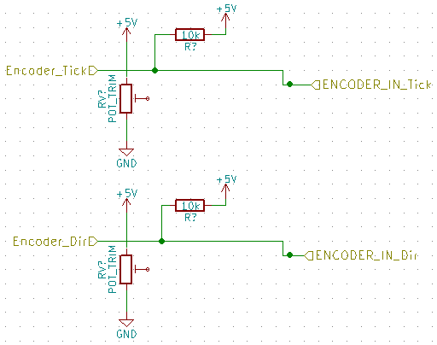
Gambar 3: Alternatif 3 rangkaian encoder

